**Estudo de Viabilidade de uma Universidade Distrital**

Manual do Discente - Moodle

|  |  |
| --- | --- |
| **Identificação do Projeto** | |
|  |  |
| Nome do Projeto | Desenvolvimento de projeto de pesquisa de uma Universidade do Distrito Federal |
| Produto | Produto Manual do Discente - Moodle |
| Diretoria | Executiva |
| Coordenação do projeto | Claudia Maffini Griboski |
| Consultor | Querte Mehlecke |
| Data | 10/05/2022 |

**SUMÁRIO**

|  |  |
| --- | --- |
| 1.INTRODUÇÃO | 3 |
|  |  |
| 2.MANUAL DO ALUNO | 4 |
|  |  |
| 2.1 VAMOS INICIAR? | 7 |
|  |  |
| 3.ACESSANDO O AVA MOODLE | 11 |

# INTRODUÇÃO

Com o objetivo de apresentar o Ambiente Virtual de Aprendizagem (AVA) Moodle aos discentes, foi desenvolvido este Manual com as informações, as orientações e as indicações do uso desde o primeiro acesso, seguindo com o acesso ao conteúdo das aulas, das atividades, das avaliações, dos jogos, entre outros recursos disponíveis para a mediação da aprendizagem.

O Moodle (acrônimo de Modular Object-Oriented Dynamic Learning Environment) é um ambiente virtual de aprendizagem focado na gestão de conteúdo dos cursos a distância e funciona como apoio aos cursos presenciais da Universidade Professor Jorge Amaury Maia Nunes (UnDF). Ele também disponibiliza um conjunto de aplicações — ou ferramentas — capazes de dinamizar a interação entre os discentes, docentes e tutores (no caso de disciplinas ou de cursos na modalidade a distância — EaD).

O Departamento responsável pela Tecnologia da Informação e Comunicação da UnDF é que irá disponibilizar os dados de acesso aos discentes, sendo ele também o responsável pelo suporte técnico do Moodle.

Todos os discentes de graduação e de pós-graduação da UnDF que estejam regularmente matriculados em curso ou em turma presencial ou a distância, incluindo discentes de matrícula isolada e ouvintes, estão naturalmente cadastrados no Moodle, e receberão um usuário e uma senha de acesso no ato da matrícula.

Este manual irá orientar o discente a usar as ferramentas, sendo este um material de apoio para o desenvolvimento de suas aulas mediadas pelas tecnologias digitais. Contudo, o apoio aos discentes não fica restrito apenas a este manual; o apoio ultrapassa as fronteiras virtuais, chegando por diversos meios de comunicação, para auxiliar na construção de novos conhecimentos, atendendo, dessa forma, o perfil profissional do egresso.

# MANUAL DO ALUNO

Para que você possa conhecer o Ambiente Virtual de Aprendizagem Moodle, bem como entender os processos do ensino mediado pelas tecnologias digitais, seja para o curso presencial ou a distância, preparamos este Manual que irá contribuir para seus estudos.

### **Você sabe o que é Educação a Distância (EaD)?**

De acordo com o Decreto 5.622, de 19 de dezembro de 2005, Educação a Distância “é a modalidade educacional na qual a mediação didático-pedagógica nos processos de ensino-aprendizagem ocorre com a utilização de meios e tecnologias da informação e comunicação, com estudantes e professores desenvolvendo atividades educativas em lugares ou tempos diversos.”.

Características da EaD ou do ensino mediado pelas tecnologias digitais:

* Separação física entre professores e alunos e dos alunos entre si;
* Ritmo de aprendizagem individualizada;
* Estudo em diferentes locais e horários;
* Possibilidade de definir diferentes estratégias de estudos;
* Comunicação bidirecional: alunos/tutores, alunos/professores, alunos/alunos;
* Uso contínuo de tecnologias de comunicação e de recursos didáticos-pedagógicos;
* Aprendizagem colaborativa e compartilhada;
* Interatividade;
* Avaliação contínua da aprendizagem; e
* Estudantes dispersos.

Ambiente Virtual de Aprendizagem: Moodle

Requisitos necessários para cursar a EaD:

Conhecimentos básicos de informática e Internet, em especial:

* + ter uma conta de e-mail (da UnDF);
  + utilizar as ferramentas: editor de texto;
  + ter um leitor de arquivo em formato PDF instalado no computador;
  + gerenciar o armazenamento de dados no computador (*backup*); e
  + organização e gerenciamento de tempo.

Dicas de estudo a distância:

 Estudar e aprender a distância requer autonomia e disciplina, por isso, observe as dicas a seguir:

 Agende, diariamente, um período de estudos e seja rigoroso;

* Faça anotações antes de inserir um comentário ou postar a atividade;
* Respeite a opinião dos colegas;
* Ao entrar em contato com o professor tutor, colega ou coordenação por meio de mensagens, cumprimente-os, seja objetivo na solicitação, se despeça, assine seu nome, curso e disciplina. A maioria dos professores ministra aulas para diversas turmas, em diversas instituições de ensino, por isso, sempre se identifique quando entrar em contato com ele. Além disso, não use abreviações ou gírias como: “vc” (você), “qd” (quando), blz (beleza) etc. Lembre-se: você pode ter algum colega que não é nativo digital e essas abreviações podem ser um dificultador a eles.
* Participe dos fóruns interagindo com os colegas, pois isso ajudará você a compreender melhor o conteúdo;
* Observe sempre o cronograma de estudos e a postagem dos trabalhos e entregue-os dentro do prazo;
* Não deixe para tirar suas dúvidas apenas antes das avaliações presenciais;
* Sempre que alterar seu telefone, atualize seu perfil no Portal do Aluno.

A ausência nos encontros presenciais obrigatórios para as avaliações deve ser justificada. Para a realização das provas presenciais em outro momento, você deve seguir as orientações explícitas no regimento da UnDF.

Netiqueta (“etiqueta digital” ou etiqueta da internet): as regras de comportamento, sejam elas presenciais ou a distância, são fundamentais em qualquer meio de convívio social. A mediação e a interação no AVA Moodle — a comunicação — se dá a partir da escrita. A escrita, muitas vezes, não expressa as emoções, por isso, a etiqueta virtual se torna imprescindível.

Dicas:

Em mensagens, evite:

### Escrever tudo em letras maiúsculas;

* Escrever em outro idioma;
* Usar expressões grosseiras; e
* Se envolver em discussões fora do contexto.

·         Busque comunicar:

* Gentileza nas palavras escritas;
* Agradecimentos;
* Conhecimentos;
* Elogios; e
* Críticas construtivas.

  Em fóruns:

### Respeite as regras do grupo;

### Procure antes de perguntar; e

### Não repita mensagens;

### Seja educado e respeitoso.

Controle de acompanhamento e monitoramento:

O controle de acompanhamento dos discentes se dará a partir de três princípios:

**1.o princípio administrativo:** acompanhamento pelo corpo técnico-administrativo acadêmico e financeiro dos discentes por meio do sistema acadêmico.

**2.o princípio pedagógico:** acompanhamento e monitoramento dos professores tutores relacionados com discente/conteúdo; atividades; interações; avaliações e atendimento ao aluno de forma presencial pelo professor tutor presencial e a distância pelo professor tutor a distância por meio de mensagens, de contatos telefônicos, de *hangout* e de videoconferências. Ainda, o discente conta com o apoio do Núcleo de Atendimento Discente e Psicopedagógico.

**3.o princípio tecnológico:** acompanhamento dos professores tutores e técnicos referentes ao uso das ferramentas disponíveis no AVA Moodle, bem como dos materiais instrucionais das aulas no Sistema Acadêmico.

Atendimento:

A equipe do Núcleo de Educação a Distância procura atender às necessidades técnicas dos discentes via telefone, presencialmente, por e-mail ou, ainda, por meio do sistema de comunicação da UnDF.

* Horário de atendimento:
* E- mail:
* Telefone:
* Portal:

## 2.1 VAMOS INICIAR?

Para o seu acesso ao AVA Moodle, você acessará o endereço do portal (undf.oscalidoscopios.com) que o levará para a tema inicial, no qual haverá informações sobre a UnDF, sobre os cursos e demais informativos disponibilizados pela Universidade.

Ao acessar a tema inicial, você visualizará, ao lado direito superior, um link “Acessar”. Ao clicar nele, você será direcionado para outra tela para inserir os dados recebidos no ato da matrícula: usuário e senha.

A figura 1 ilustra a tela inicial para iniciar seu acesso e estudos no AVA Moodle.

Clique para acessar

Figura 1: Tela inicial da UnDF para acesso ao AVA Moodle

Fonte: CEBRASPE, 2022.

Observa-se, também, que nesta tela há opções da escolha do idioma, de acessibilidade e os cursos disponíveis. Ao clicar nos cursos, aparecerá todos os que estão ocorrendo, no entanto, você terá acesso somente ao curso no qual estará cadastrado.

Após clicar em acessar, uma nova tela abrirá para que você possa inserir seus dados.

A figura 2 representa a imagem do primeiro acesso — e dos demais — aos cursos ou disciplinas. Para acessar, utilize sua identificação (recebida no ato da matrícula no curso) e a senha padrão, a qual você recebeu e que deverá atualizar no seu primeiro acesso.

Caso você tenha esquecido sua senha, clique em “Esqueceu o seu usuário ou senha?”, conforme indicado na figura 2.

Figura 2: Pagina de acesso

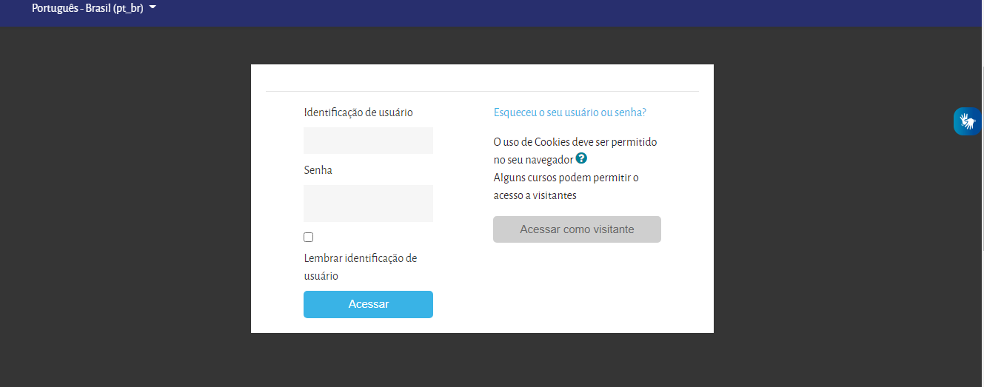

**Dados de identificação:**

**Escrever o nome de usuário e a seguir a senha**

**Clique aqui para recuperar senha**

Fonte: CEBRASPE, 2022.

Caso tenha esquecido de sua senha, escolha uma das opções para recuperar sua. Após, preencha o espaço da identificação de usuário ou “Buscar pelo endereço de e-mail”. A seguir, clique em “Buscar”. Observe a figura 3, a qual ilustra os dados para a recuperação da senha.

**Importante:** os dados do usuário serão recebidos por e-mail e serão enviados pelo gestor da tecnologia da informação, que é responsável pelo Moodle. O usuário será definido pelas normas regimentais da UnDF de acordo com as políticas de segurança da informação que poderá ser autenticado pelo CPF, e-mail institucional ou outro definido nas políticas da UnDF. Após isso, será recebida uma senha padrão com letras maiúsculas, minúsculas, caracteres especiais e números. No primeiro acesso, para poder ingressar no curso, você deverá trocar a senha e, para garantir a segurança do acesso e das informações, o sistema exigirá que a senha possua no mínimo oito e no máximo dezesseis caracteres, contendo letras minúsculas, maiúsculas, caracteres especiais e números.

De acordo com o Projeto Pedagógico do Curso (PPC) e com as Políticas Institucionais para o uso das Tecnologias Digitais de Informação e Comunicação da UnDF, você só poderá ter acesso a um curso ou disciplina se estiver matriculado e se tiver recebido os dados de acesso via e-mail institucional.

Em casos especiais e de acordo com o PPC, você poderá ter acesso a um curso ou disciplina via *link* direto do professor ou via chave que o professor passe para o você.

Figura 3: Recuperar senha

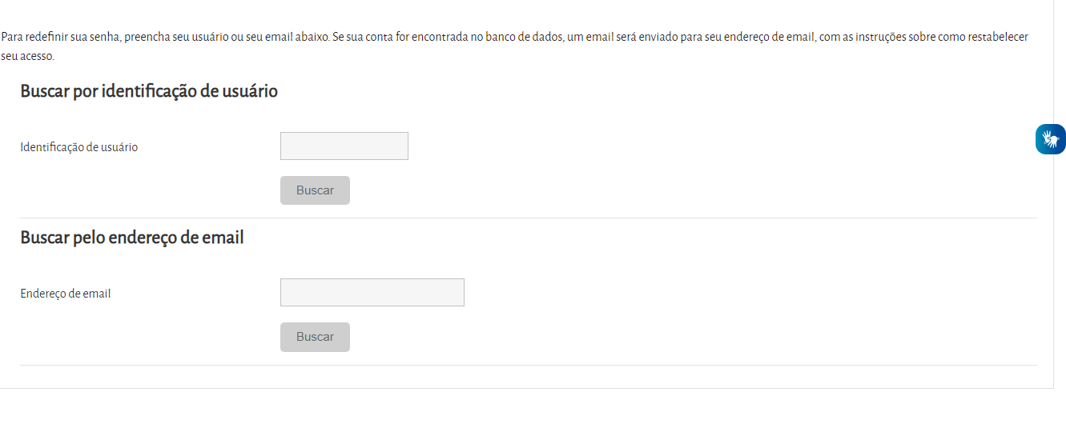

Preencha aqui sua identificação

Clique aqui para buscar senha

Fonte: CEBRASPE, 2022.

Se você não esqueceu do usuário ou da senha, é só digitar os dados de identificação e clicar em “Acessar” para ter acesso ao curso. Observe a figura 4.

Figura 4: Acessando o curso

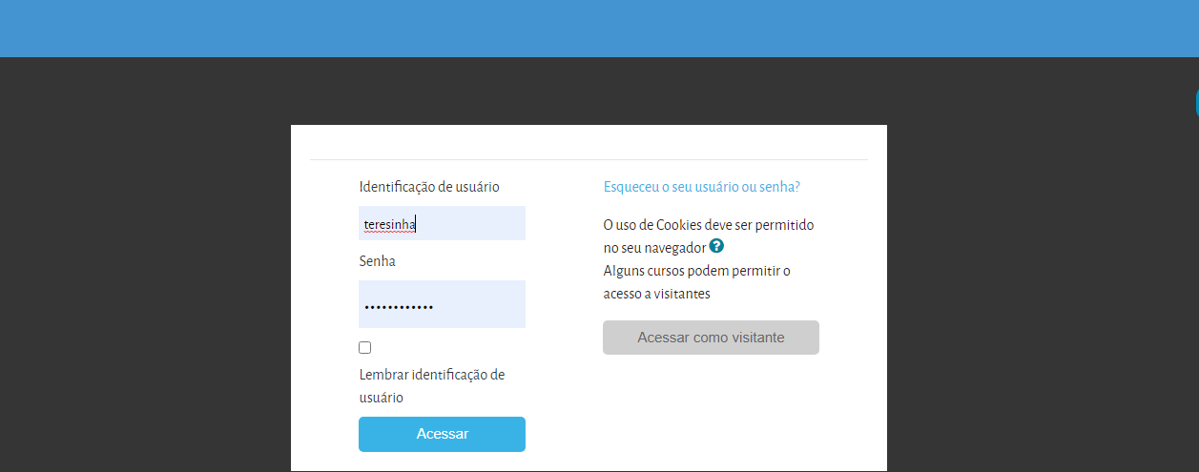

Preencha seus dados aqui

Clique aqui para acessar seu curso

Fonte: CEBRASPE, 2022.

Após inserir os dados de identificação, você será direcionado para a área do curso. Na área do curso, no canto superior direito aparecerá a imagem de um sino, um balão de mensagens e a imagem de uma pessoa com a opção da edição do perfil do usuário.

# ACESSANDO O AVA MOODLE

Após a inserção do usuário e a senha, você será direcionado para o ambiente virtual de aprendizagem Moodle, no qual encontrará o conteúdo do seu curso, bem como suas atividades e gerenciamento de suas avaliações. As ilustrações a seguir demonstram o que é e para que serve cada uma das opções disponíveis para seus estudos.

Figura 5: Página inicial do curso – configurando o perfil

Clique aqui para configurações do perfil

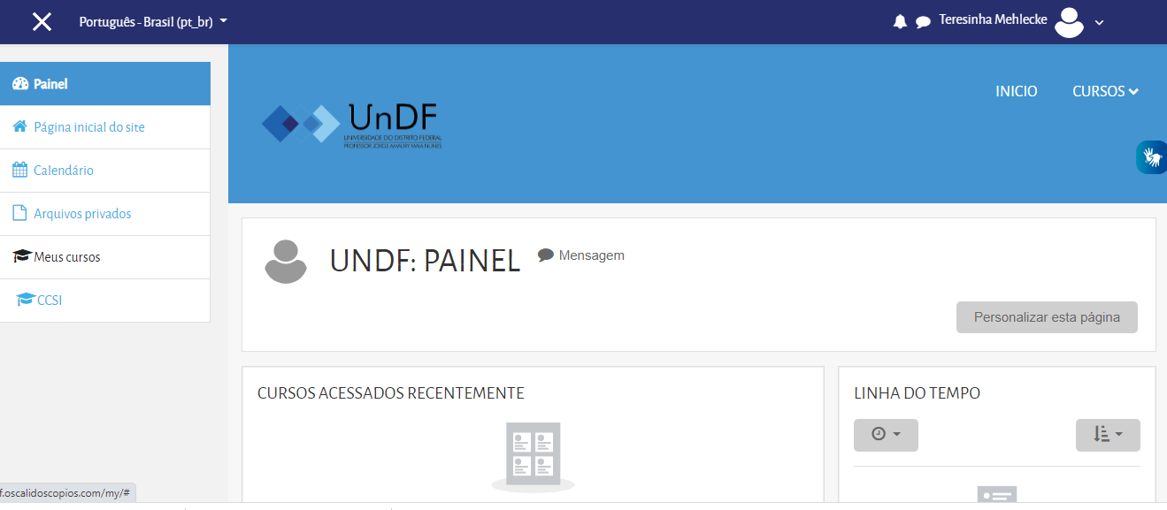 Fonte: CEBRASPE, 2022.

Após clicar nas configurações do perfil, você visualizará os cursos acessados recentemente, os dados dos cursos, bem como os seus dados para serem atualizados, como a inserção de uma foto, preferências, verificação das avaliações, mensagens e as preferências. Nas preferências, você pode modificar o perfil, a senha, o idioma de preferência, fóruns, conteúdos, mensagens e notificações. Destaca-se que algumas configurações, como o e-mail, não poderão ser alteradas. No caso do e-mail, ele deverá ser mantido, pois é e-mail institucional da UnDF.

Modificando seu perfil no Moodle, você pode escolher o tema de sua preferência no item Tema preferido, conforme indicado a seguir. Após realizar as configurações desejadas em sua página inicial do Moodle, clique no botão “Atualizar Perfil”, a fim de visualizar a sua nova página já personalizada.

Figura 6: Configurações Gerais

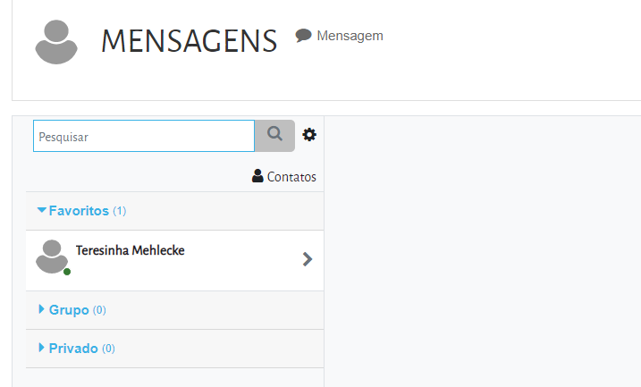

Fonte: CEBRASPE, 2022.

Observação: Antes de acrescentar uma imagem, atente-se para algumas observações a fim de atualizar corretamente o seu perfil:

* Os formatos de fotos aceitos no Moodle são .JPEG, .GIF ou .PNG; e
* O tamanho máximo da imagem é 600 Mb.

Finalizado esse procedimento, clique no botão “Atualizar Perfil”.

A imagem a seguir exibe o painel, o qual faz parte das configurações do perfil. Nele você pode visualizar sua linha do tempo e os cursos que acessou recentemente:

Figura 7: Configurações do Painel

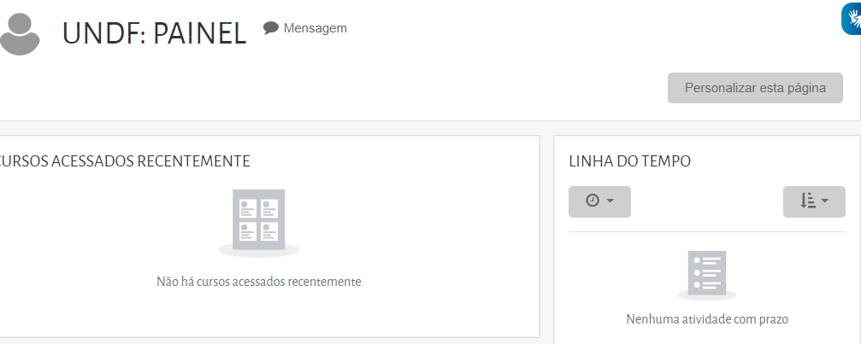

Clique aqui para personalizar o painel

Fonte: CEBRASPE, 2022.

A figura 8 representa as opções de personalização do painel, as quais você poderá alterar de acordo com a sua experiência de usuário, tornado o seu ambiente de aprendizagem mais amigável e acessível.

Figura 8: Personalizando o painel

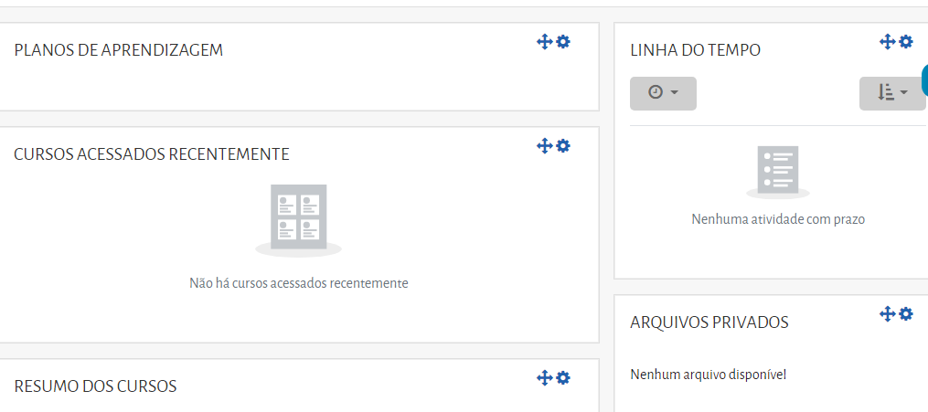

Clique aqui para personalizar

Fonte: CEBRASPE, 2022.

Você pode personalizar:

* Planos de aprendizagem;
* Linha do tempo;
* Cursos acessados recentemente;
* Resumo dos cursos; e
* Arquivos privados.

Seguindo no painel, você poderá visualizar os cursos acessados recentemente e, ao lado direito, aparecerá a opção de pesquisar o curso.

Figura 9: Resumo dos cursos

Fonte: CEBRASPE, 2022.

No mesmo painel, você pode ver o resumo dos cursos realizados, em andamento, não iniciados, favoritos e até mesmo os removidos da visualização.

Figura 10: Resumo dos cursos

Clique aqui para visualizar a situação do curso

Fonte: CEBRASPE, 2022.

A figura 11 representa a imagem de todos os cursos, exceto os removidos da visualização. Nessa imagem, você terá o acesso a todos os cursos que já realizou. No entanto, eles podem estar ou não acessíveis; isso dependerá da coordenação do curso e do período em que ele estará disponível para acesso.

Figura 11: Lista dos cursos

Fonte: CEBRASPE, 2022.

Na sequência, você pode voltar ao painel anterior, visualizar o perfil e suas alterações, podendo retornar e atualizar novamente. Poderá, também, visualizar a data e hora do primeiro e do último acesso ao curso.

Figura 12: Apresentação do perfil

Clique aqui para configurar o perfil

Clique aqui para voltar ao painel

Fonte: CEBRASPE, 2022.

A figura 13 ilustra os detalhes gerais do usuário e os usuários podem ver os relatórios, como as atividades realizadas, a visão geral das avaliações e podem, também, abrir no dispositivo móvel fazendo a leitura do QR code.

Figura 13: Detalhes do usuário

Este é o QR code do app móvel, você pode baixar no seu celular e usar a qualquer momento

Clique no “baixe o aplicativo” para utilizar o app

Fonte: CEBRASPE, 2022.

Explorando o ambiente virtual de aprendizagem da UnDF, você poderá acompanhar suas avaliações na “Aba de notas”, acessando a qualquer momento para visualizar seus conceitos e *feedbacks* do seu tutor ou professor.

A figura 14 ilustra a imagem do curso e suas avaliações de acordo com os objetivos de cada disciplina apresentada no plano de ensino.

Figura 14: Verificação das avaliações

Clique aqui para ver suas notas

Fonte: CEBRASPE, 2022.

A figura 15 apresenta as mensagens recebidas e enviadas. Você pode criar grupos ou conversar no privado com um de seus colegas, professores ou tutores.

Figura 15: Enviando e recebendo mensagens

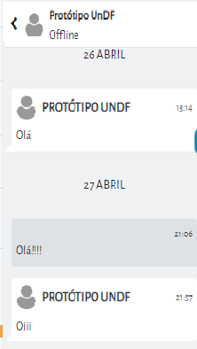

Fonte: CEBRASPE, 2022.

Para enviar uma mensagem, você deve acessar o “Bloco Participantes” na área do curso ou da disciplina, localizar o nome do usuário na lista e clicar nesse nome, a fim de acessar o perfil desse usuário. Feito isso, clique no botão “Enviar mensagem”. Logo será apresentada uma janela com o campo disponível para que você escreva a mensagem. Para enviá-la, clique no botão “Enviar mensagem”, localizado junto a esse campo. O usuário irá visualizar a mensagem assim que acessar o ambiente e também receberá sua mensagem por meio do e-mail particular cadastrado no Moodle.

Para receber uma mensagem pelo recurso interno de mensagens do Moodle, após acessar o ambiente, você irá visualizar um quadro cinza indicando a mensagem que recebeu (menu direito). Nesse quadro, você poderá clicar em ir para mensagens e visualizar as demais mensagens trocadas com aquele usuário ou apenas fechar o quadro clicando em “Ignorar”.

Para verificar ou para buscar mensagens já recebidas e lidas, a indicação de recebimento de mensagens também é apresentada na área da disciplina/curso, por meio do “Bloco Mensagens”. Nesse bloco aparece o nome do usuário que enviou a mensagem e uma sinalização junto ao ícone em formato de envelope, indicando quantas mensagens foram encaminhadas por esse usuário. Clicando no número apresentado, será aberta uma nova janela com a mensagem recebida. Após o primeiro acesso à mensagem, ela não será mais visualizada no “Bloco Mensagens”, mas sim no histórico de mensagens trocadas com esse usuário visto anteriormente.

Figura 16: Verificação das avaliações

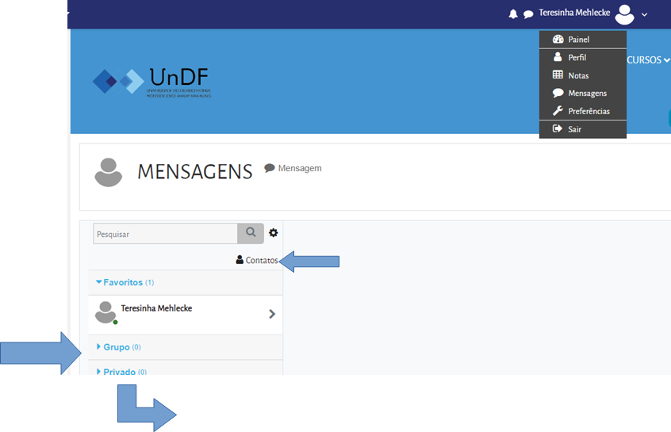

Contatos

Diálogos em grupos

Diálogos no privado

Fonte: CEBRASPE, 2022.

Após todas as configurações para personalizar o seu AVA, é hora de acessar seu curso ou disciplina. Para isso, clique em “Meus Cursos” no menu esquerdo e logo aparecerá o curso e/ou disciplina em que você está matriculado. Observe a figura 16.

Figura 17: Imagem do curso

Fonte: CEBRASPE, 2022.

Ao clicar na imagem do curso, você será direcionado para a sala de aula virtual do seu curso ou disciplina. Inicialmente, haverá sempre um fórum de avisos. É fundamental que esse fórum seja acessado, pois ele trará sempre alguma notícia, avisos, comunicados importantes relacionados ao seu curso ou mesmo algum aviso de cunho institucional.

Figura 18: Imagem das aulas disponíveis

Abrir o Fórum

Fonte: CEBRASPE, 2022.

Ao clicar na aula (“Bloco 1”, por exemplo), você estará abrindo os conteúdos, as atividades, as avaliações, os fóruns de interações, entre outros recursos selecionados pelo professor e tutor. A figura 18 demonstra um exemplo de aula disponível juntamente com os recursos disponibilizados para a realização da sua aula.

Ao realizar os conteúdos, você poderá ou não marcar como concluída. Essa ação dependerá da configuração que o seu professor disponibilizará em cada atividade.

Figura 19: Conteúdo e atividades da aula

Marcador após conclusão do conteúdo ou atividade

Progresso do curso

Aula ao vivo

Atividade

Conteúdo DOC

Conteúdo PDF

Fonte: CEBRASPE, 2022.

Ao apresentar o conteúdo, estará disponível também no menu ao lado direito, o calendário com a marcação das atividades do seu curso.

Podem ser utilizados dois tipos de fórum na área do curso: um que permite interação entre os usuários e outro que não permite, por possuir uma característica unidirecional (as mensagens são enviadas somente pelo professor). Esse último tem como objetivo transmitir notícias e avisos do curso/disciplina, sendo geralmente intitulado como Mural de Avisos e Notícias.

Nos fóruns interativos, você poderá inserir tópicos de discussão (novos assuntos) ou responder às mensagens de tópicos já existentes, criados por outros participantes.

Figura 19: Fórum

Fonte: CEBRASPE, 2022.

Dicas para interações no fórum:

* A intenção de criar um novo tópico de discussão em um fórum é iniciar um novo assunto. Portanto, só faça isso se esse for seu objetivo. Procure respeitar a temática de um fórum, postando somente mensagens relativas a ele. Caso seu assunto de interesse já exista em um fórum, simplesmente acesse o tópico dele e clique em “Responder”. Nesse caso, você fará sua contribuição, respondendo na mensagem da pessoa que criou o tópico. Esse procedimento facilitará a interação do grupo e evitará que existam tópicos repetidos e discussões paralelas num mesmo fórum. Reflita para ter o cuidado ao criar um tópico, fazendo isso somente quando houver necessidade, questionando-se a respeito da relevância das suas contribuições para o grande grupo.
* Ao acessar cada fórum existente no ambiente do curso, você tem a possibilidade de controlar o envio das mensagens postadas no respectivo fórum para o seu e-mail pessoal cadastrado no Moodle. Dessa forma, você pode determinar a maneira que achar mais acessível. Se você deseja receber novamente as mensagens desse fórum no seu e-mail, nesse mesmo local, clique sobre o *link* “Receber as mensagens via e-mail” ou optar por “Não receber as mensagens via e-mail cadastrado”.

Utilizando multimídia para os estudos:

Para assistir aos vídeos das aulas, clique nos *links* indicados no ambiente do curso. Esses estão disponibilizados no formato .WMV, em resolução de tela de 320 x 240. Para assistir aos vídeos sem interrupções, é recomendável possuir conexão a Internet com banda larga, a uma velocidade adequada para que os recursos sejam visualizados e assistidos de forma a contribuir com o seu aprendizado.

Para assistir aos vídeos, você deve ter instalado em seu computador um dos seguintes *softwares*:

* Real Player;
* Windows Media Player; ou
* VLC (Video Lan Client).

Os arquivos de áudio estarão disponíveis para *download*, em um arquivo compacto, no formato .MP3.

Já para os arquivos disponibilizados em formato .PDF, você deve ter instalado o *software* Adobe Acrobat e, para arquivos no formato .FLV, .EXE ou .SWF, você deve ter instalado o *software* Adobe Flash Player.

Caso você ainda não possua algum desses *softwares*, acesse a página da UnDF Virtual e solicite acesso para *download* dos *softwares*.